ALUSTAR Stirnbetthaken TX Tiefschwarz Kastenform 250 / 28x7

GRÖMO

Eigenschaften

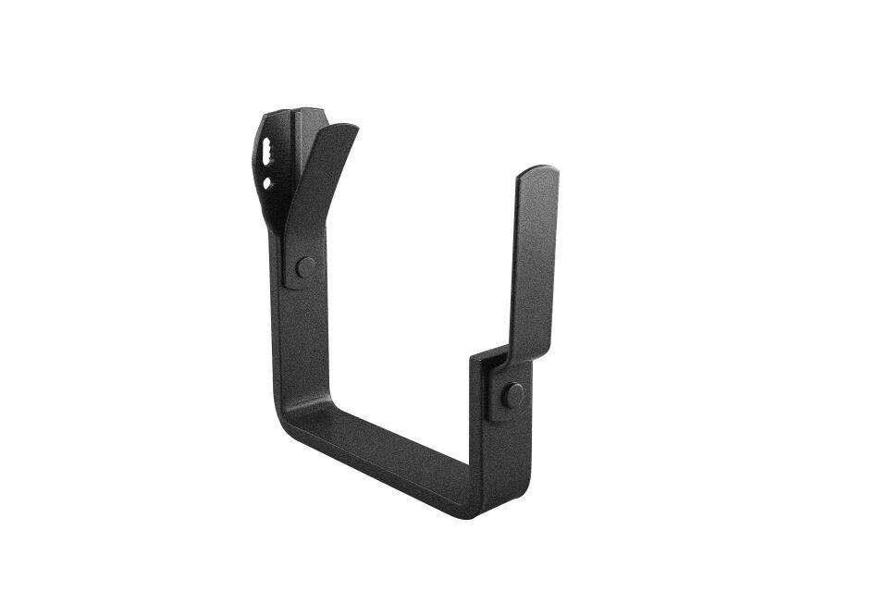

GTIN:

4043706892780

HAN:

89278

Farbton

schwarz

Form

eckig

Oberfläche

beschichtet

Werkstoff

Aluminium

Breite (mm)

45,00

Nennweite DN

250,00

Farbtonbezeichnung Hersteller

Tiefschwarz